# 1.1UiPath下载安装与激活

## 一、UiPath下载

1、打开官网https://www.uipath.com.cn，点击开始试用



2、选择获取UiPath社区版

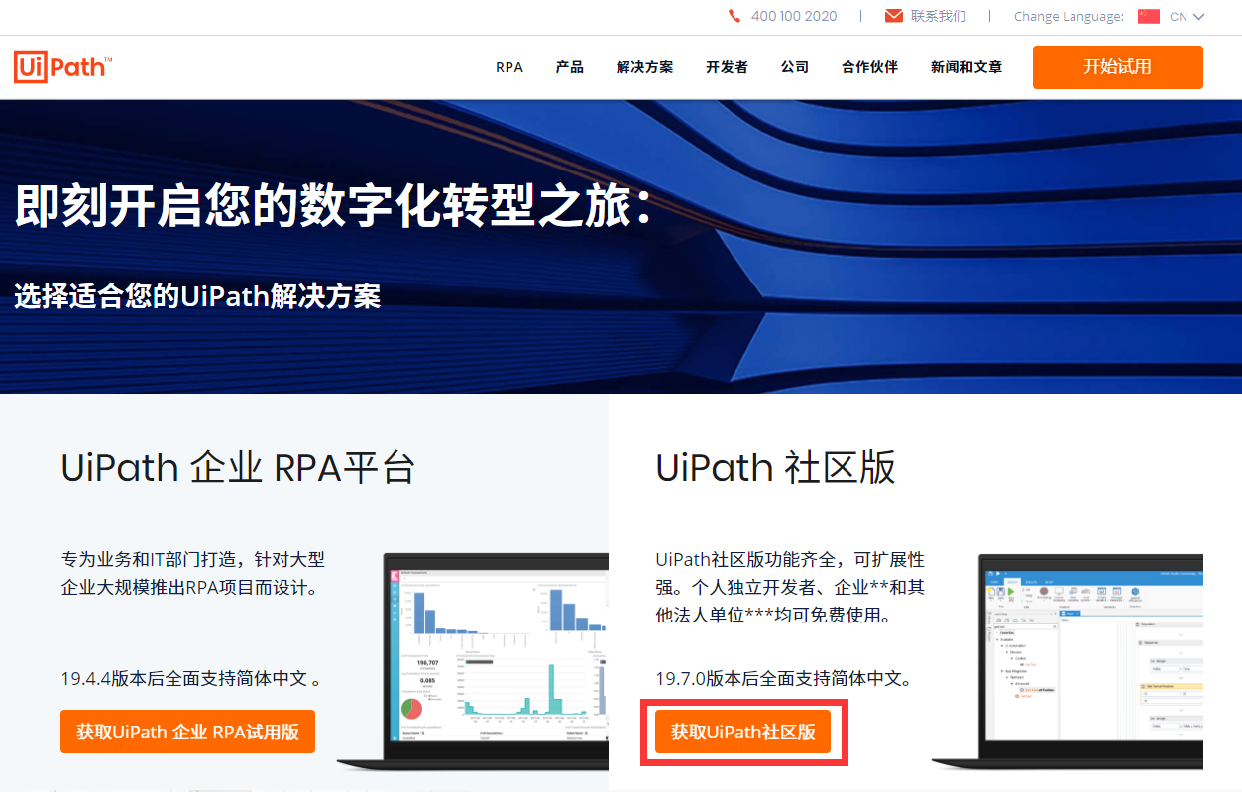

1. 填写姓、名、电子邮箱地址、专业领域、职位、公司、公司所在行业、国家和地区，勾选同意协议，点击提交

注意：电子邮箱地址必须为企业邮箱，非企业邮箱可能会收不到邮件

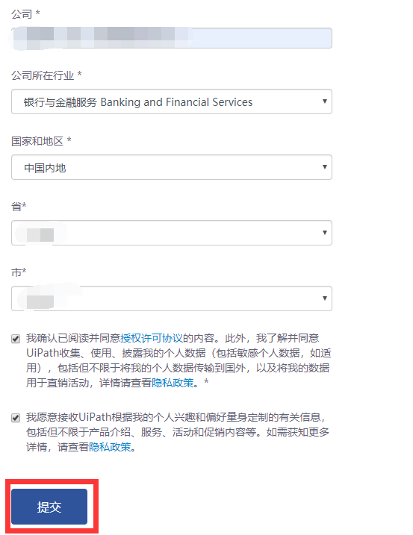

4、提交成功之后，将会往上一步填写的企业邮箱发送一个下载链接



5、过几分钟之后查看邮件下载即可

## 二、UiPath安装

1、双击UiPathStudioSetup_X.exe安装文件



2、将进行安装等待中



3、安装完成后进入激活界面

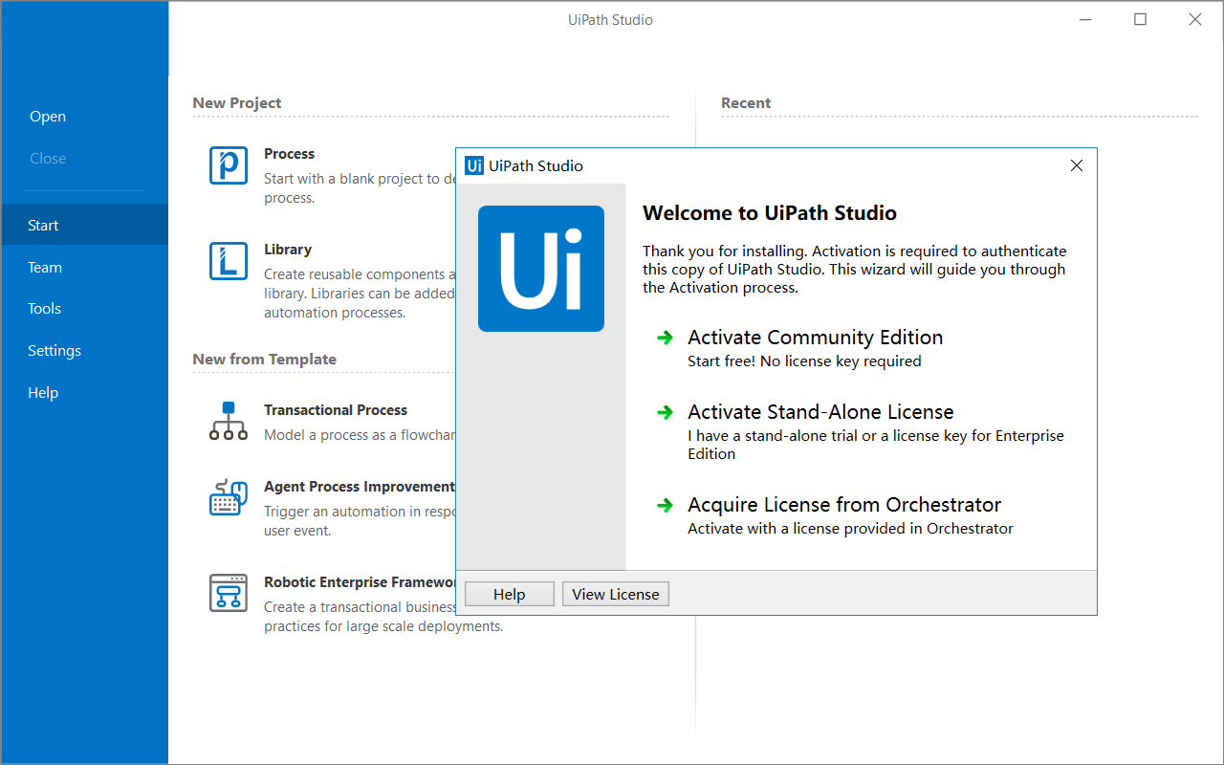

1. 选择Activate Community Edition 激活  
   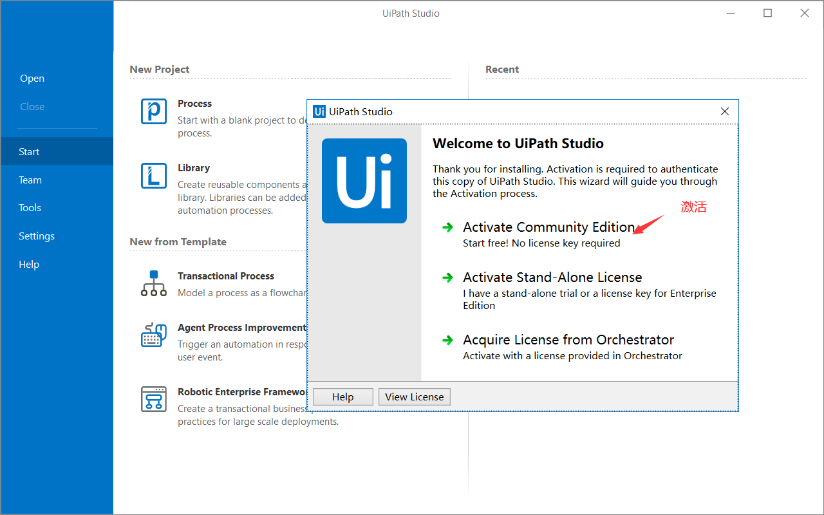
2. 输入邮箱地址后即可激活

